Aula 10 – Guias Alimentares
são instrumentos de orientação e informação à população visando promover saúde e hábitos alimentares saudáveis.
devem ser representados por grupos de alimentos, e são baseados na variedade de informações incluindo a relação existente entre os alimentos e a saúde dos indivíduos
- + de 90 países com guias alimentares

Transforma macronutrientes em alimentos
- Carboidrato cereais, pães, tubérculos, raízes e massa
- Proteína carnes e ovos
- Lipídeos óleo e gorduras
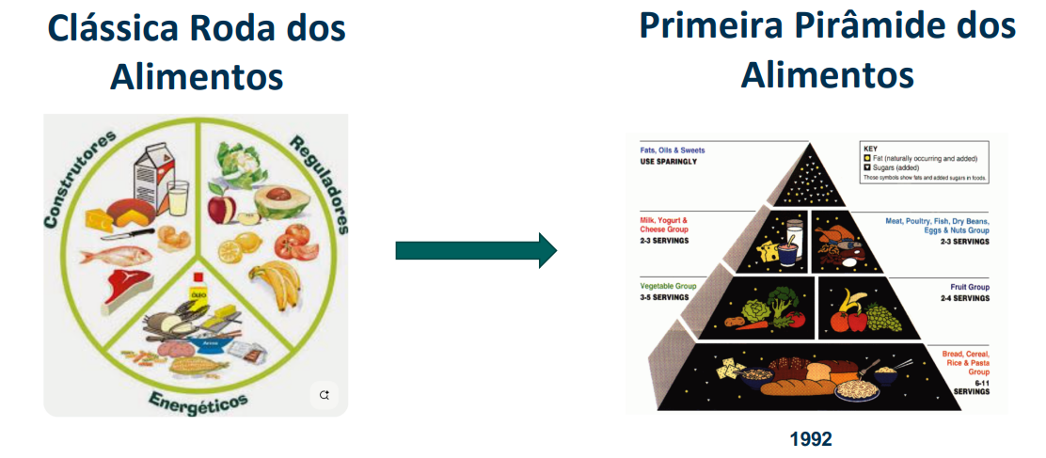
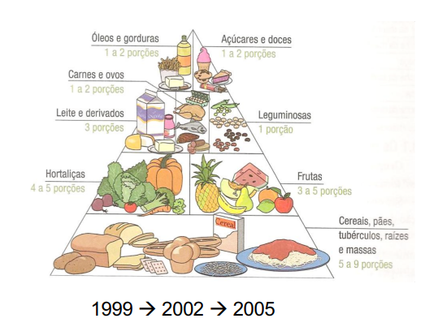
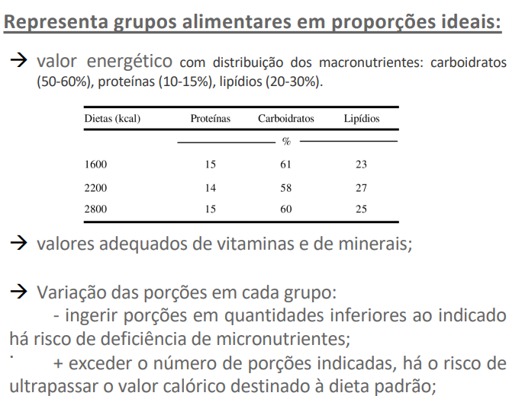

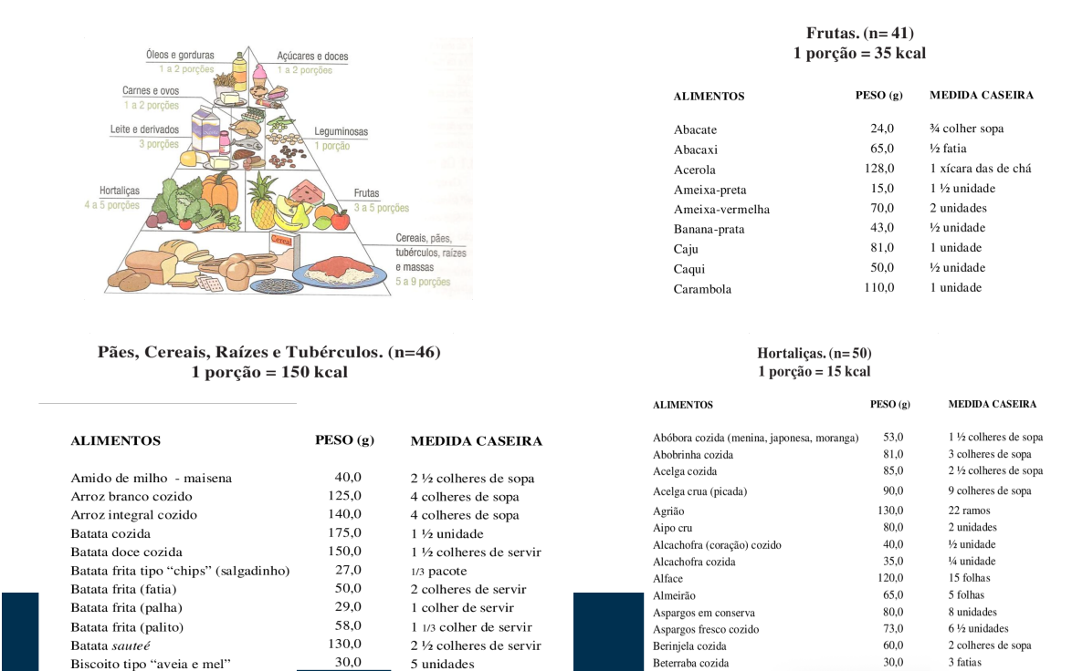
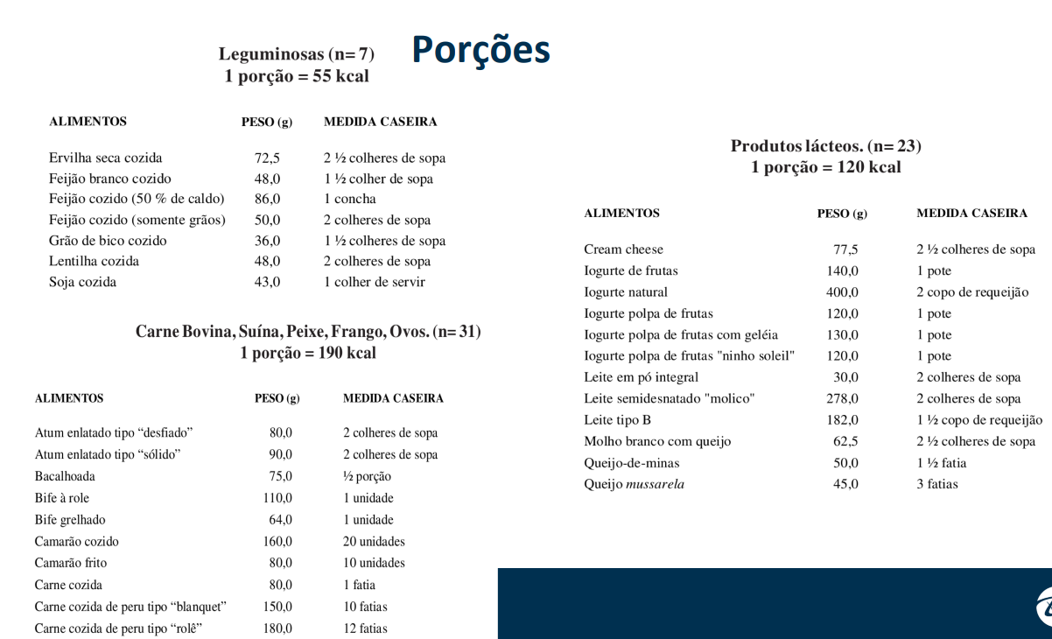
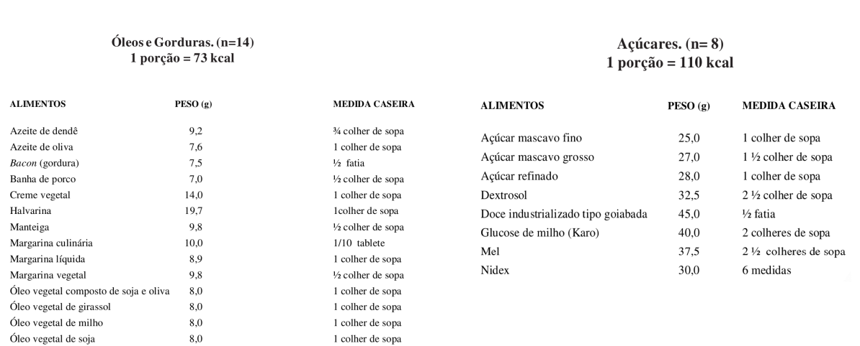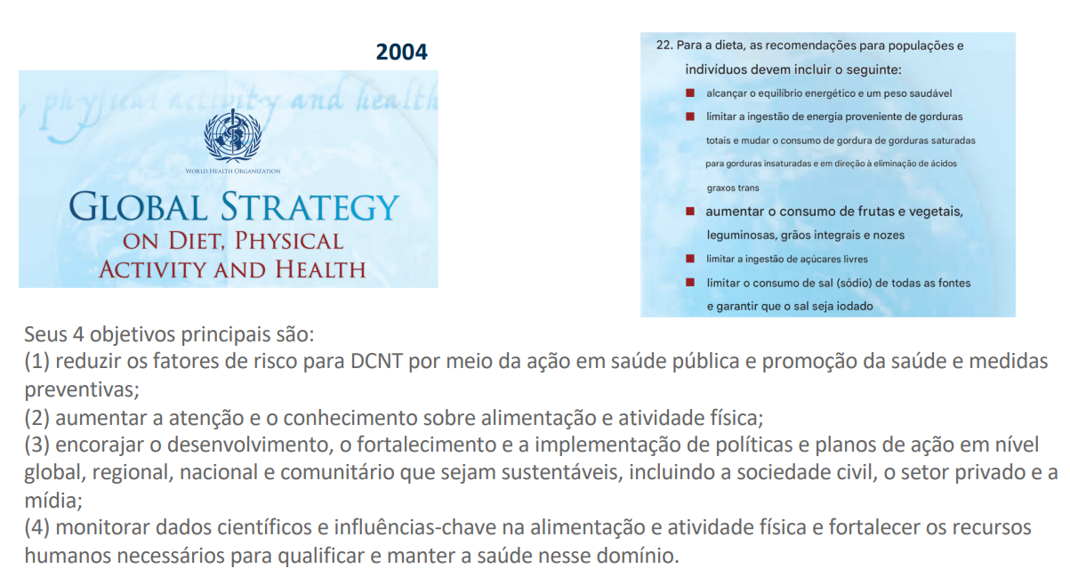
Guia alimentar para população Brasileira
O desenvolvimento de guias alimentares é pauta da Organização Mundial da Saúde (OMS), De forma geral, um guia alimentar deve:
- focar na promoção da saúde e prevenção de doenças;
- pautar-se em pesquisas atualizadas;
- observar que as recomendações devem ser realistas e utilizar-se dos hábitos pertencentes a cada população;
- ser prático e adaptável
Cenário Brasileiro:
- Carência de vitamina A (hipovitaminose A)
- Anemia por carência de ferro.
- Distúrbios por deficiência de iodo (DDI) e ácido fólico
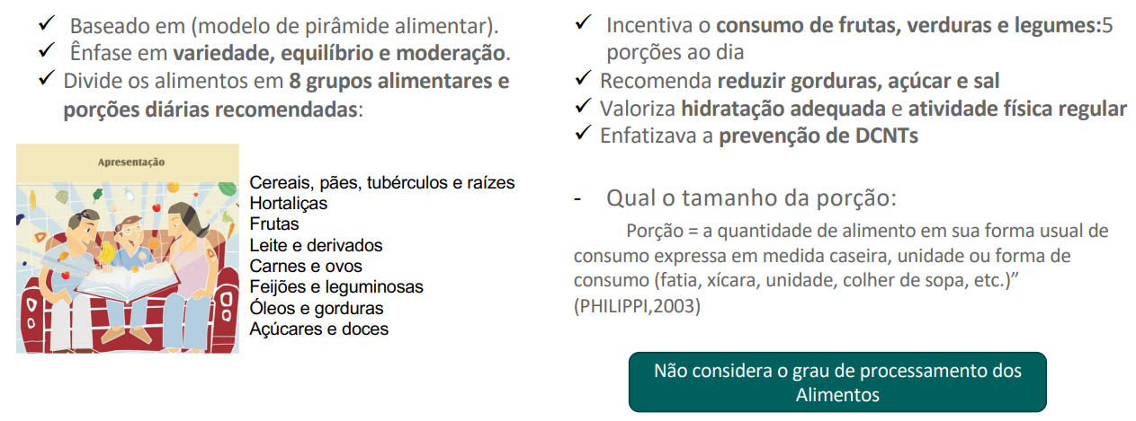
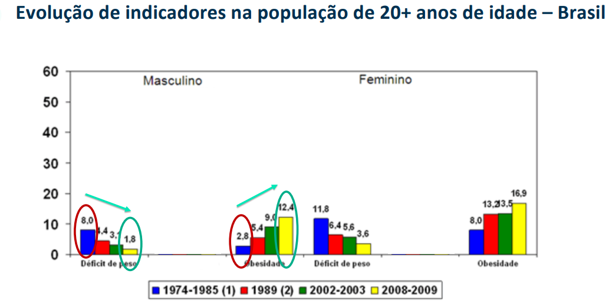
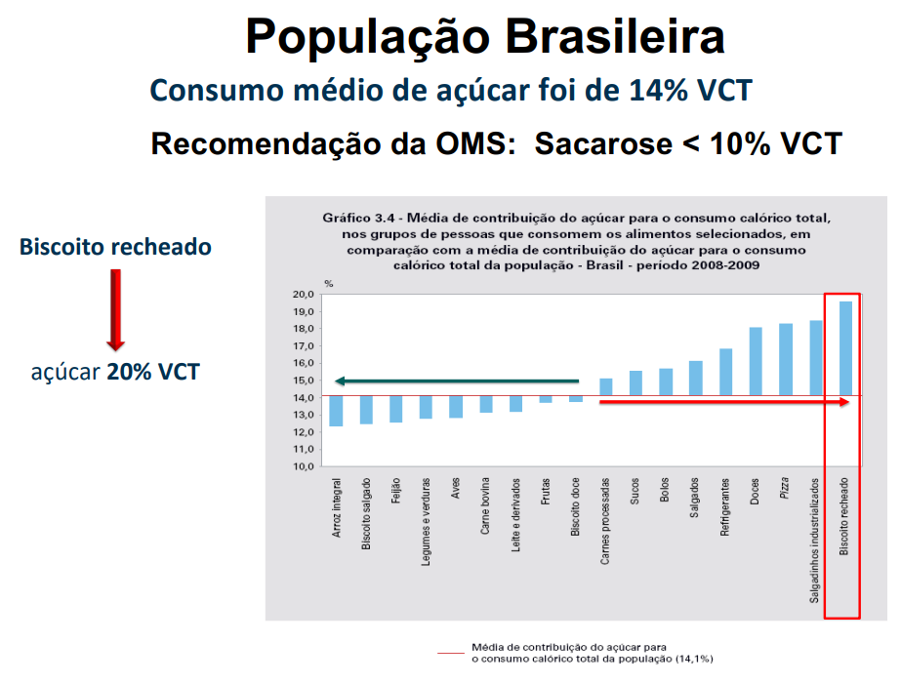
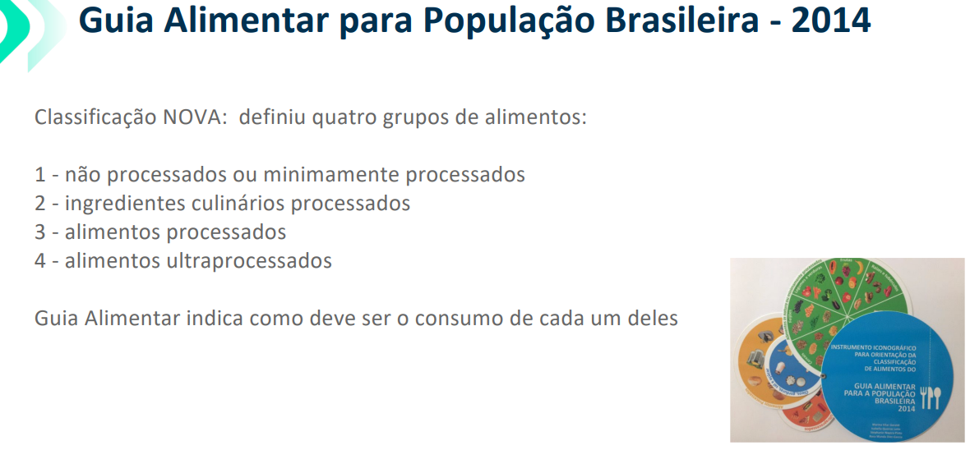
Princípios
- A alimentação deve promover saúde, cultura, sustentabilidade e prazer.
- Uma alimentação adequada e saudável é um direito humano.
- O alimento deve ser valorizado como um todo, não apenas seus nutrientes.
